RG-PRI-02-03

VERSIÓN 6



Colegio “Villa de las Flores” S.C.

“Ofreciendo una formación integral para toda la vida”

www.cvf.edu.mx

**PLAN DE CLASE/NOTA TÉCNICA**

**NIVEL: PRIMARIA**

**FECHA: MARTES 30 DE MAYO**

**1.- NOMBRE DEL PROFESOR: Libia Elizabeth Escalante Báez GRADO: 2° GRUPO: A**

**2.- ASIGNATURA: LECTURA**

**3.- TRIMESTRE: 3°**

**4.- SEMANA:****DEL 29 DE MAYO AL 2 DE JUNIO**

**5.- TIEMPO: 20 MIN.**

**6.- TEMA: ¡AY, SEÑORA, ¡MI VECINA!**

**7.- PROPÓSITOS:** Que el alumno recupere información de textos.

**8.- COMPETENCIA:** Que los alumnos al leer textos, recupere información y pueda adquirir nuevos conocimientos.

**9.- APRENDIZAJE ESPERADO:** Comprensión de textos para adquirir nuevos conocimientos.

**10.- CONTENIDOS: Lectura de tradición popular.**

**11.- RECURSOS**: Lectura compartida, docente y alumnos.

**12.- MATERIALES:** Libro de lecturas página 84 y 85 con el impreso de lectorcitos.

**13.- IMPLEMENTACIÓN DE ACCIONES DEL P.E.M.C.** **Se está trabajando lectura de comprensión y por turnos, para poder apoyar a los alumnos que requieren apoyo en lectura. Con el libro lectorcitos los alumnos pones en práctica la lectura de comprensión al contestar el impreso.**

**14.- INICIO:** Se iniciará la clase de lectura, abriendo su libro de lecturas en las páginas 84, se les pedirá que observen la imagen que ahí aparece posterior a ello comenzaremos a leer.

* **Actividad rompe hielo: Realizamos nuestra frase motivadora para iniciar el día.**
* **Preguntas introductorias: ¿Puedes describir una gallina? ¿y un gallo? ¿Qué utilizamos para poder describir?**

**15.- DESARROLLO:** Leeremos las páginas de su libro de texto lecturas, la lección “¡Ay, señora, mi vecina!”, del autor Nicolas Guillen.

-Al terminar de leer el texto, se harán comentarios con lluvia de ideas acerca de lo que se trató la lectura, y posterior a ello, se les indicará que copien los refranes que se presentan en su libro de lecturas, posterior a ello se les hará entrega de su impreso, en el que contestarán las preguntas que hay se presentan.

**16.- CIERRE:** Los alumnos realizarán el ejercicio de su impreso de lectorcitos.

**Actividad y Tipo de organización: Individual (x) Equipo ( ) Grupal ( x )**

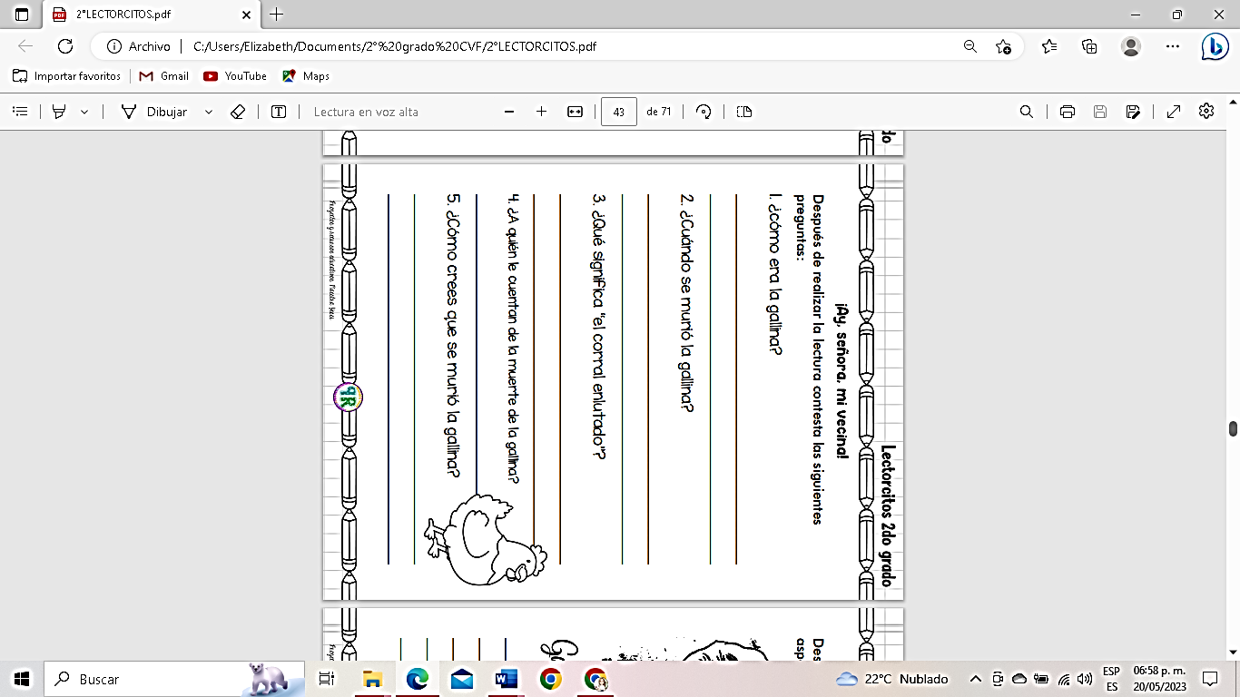**17.- EVALUACIÓN: Autoevaluación ( ) Coevaluación ( ) Heteroevaluación ( x )**

* **ACTITUDINAL:** Participación activa.
* **CONCEPTUAL:** Comprende conceptos y ejemplos.
* **PROCEDIMENTAL:** Desarrolla en base a la comprensión ejercicios y actividades
* **18.- TAREA: Leer por lo menos 20 minutos diarios.**

RG-PRI-02-03

VERSIÓN 6



Colegio “Villa de las Flores” S.C.

“Ofreciendo una formación integral para toda la vida”

www.cvf.edu.mx

**PLAN DE CLASE/NOTA TÉCNICA**

**NIVEL: PRIMARIA**

**FECHA: MARTES 30 DE MAYO**

**1.- NOMBRE DEL PROFESOR: Libia Elizabeth Escalante Báez GRADO: 2° GRUPO: A**

**2.- ASIGNATURA: MATEMATICAS.**

**3.- TRIMESTRE: 3°**

**4.- SEMANA: DEL 29 DE MAYO AL 2 DE JUNIO**

**5.- TIEMPO: 50 MIN.**

**6.- TEMA: ECLIPSES Y COMETAS, LA VIDA DE LOS ANIMALES**

**7.- PROPÓSITOS: Que el alumno reconozca magnitudes y medida.**

**9.- APRENDIZAJE ESPERADO: Estima, compara y ordena eventos usando unidades convencionales de tiempo, día, semana, mes y año.**

**10.-CONTENIDOS: Estimación de acontecimientos en años.**

**11.- RECURSOS:** Explicación docente, libro de texto, pizarrón.

**12.- MATERIALES:** Libro SEP páginas 190 y 191.

**13.- IMPLEMENTACIÓN DE ACCIONES DEL P.E.M.C.** **Mejorar el aprovechamiento de los alumnos en cálculo mental y operaciones básicas, realizando diariamente antes de comenzar la clase, dictado de algunas operaciones a manera de cálculo mental y un pequeño problema matemático, esto se hará de forma continua.**

**14.- INICIO:** Realizaremos una plática en la que vamos a comentar acerca de cómo medimos el tiempo y su duración, por ejemplo, de un día, de una hora, de un año, etc.

* **Actividad rompe hielo: En el mar un tiburón**
* **Preguntas introductorias: ¿Recuerdan las unidades de tiempo que vimos la clase pasada? ¿Qué dura más una clase o tu recreo? ¿Qué dura más tiempo, tu caricatura favorita o cepillarte los dientes?**

**15.- DESARROLLO: Realizarán las páginas de su libro de texto SEP, en el cual se debe de anotar los años que viven algunos animales y acomodarlos según el que viva menos hasta el que vive más años., Así como deben de anotar que edad tendrán cuando ocurran los eclipses que se presentan en su libro.**

**16.-CIERRE: Realizarán las páginas 190 y 191 de su libro al terminar su apunte.**

**Actividad y Tipo de organización: Individual ( x ) Equipo ( ) Grupal ( x )**

**La actividad del día de hoy la realizarán de forma individual ya que contestarán así sus actividades del libro pero antes de hacerlo de forma grupal vamos a anotar los años que viven cada uno de los 9 animalitos que se presentan en su ejercicio del libro.**

**17.- EVALUACIÓN: Autoevaluación ( ) Coevaluación ( ) Heteroevaluación ( x )**

* **ACTITUDINAL:** Participación.
* **CONCEPTUAL:** Comprende conceptos y ejemplos**.**
* **PROCEDIMENTAL:** Desarrolla en base a la comprensión ejercicios y actividades.

**18.TAREA: Tarea permanente de matemáticas. Repasar las tablas de multiplicar.**

RG-PRI-02-03

VERSIÓN 6



Colegio “Villa de las Flores” S.C.

“Ofreciendo una formación integral para toda la vida”

www.cvf.edu.mx

**PLAN DE CLASE/NOTA TÉCNICA**

**NIVEL: PRIMARIA**

**FECHA: MARTES 30 DE MAYO**

**1.- NOMBRE DEL PROFESOR: Libia Elizabeth Escalante Báez GRADO: 2° GRUPO: A**

**2.- ASIGNATURA: ESPAÑOL**

**3.- TRIMESTRE: 3°**

**4.- SEMANA: DEL 29 DE MAYO AL 2 DE JUNIO**

**5.- TIEMPO: 50 MIN.**

**6.- TEMA: CARACTERISTICAS DE LAS NOTAS**

**7.- PROPÓSITOS**: **Participación social.**

**8.- COMPETENCIA: Reconocimiento de la diversidad lingüística y cultural.**

**9.- APRENDIZAJE: Reconoce la existencia de otras lenguas en su comunidad, además de su lengua materna, e indaga sobre su uso.**

**10.-CONTENIDOS: Tomar notas con la información más relevante de un tema.**

**11.- RECURSOS:** Explicación docente.

**12.- MATERIALES:** cuaderno, lápiz, goma, sacapuntas, libro SM páginas 170 Y 171.

**13.- IMPLEMENTACIÓN DE ACCIONES DEL P.E.M.C.** Mejorar el aprovechamiento en lectura, realizando lecturas compartidas del tema que se está viendo, para de esta manera monitorear el avance de los alumnos y detectar aquellos que requieren atención especial con actividades de reforzamiento.

Fomentar el hábito de la lectura.

* **Actividad rompe hielo: No hay de que-so solo de so-ya.**
* **Preguntas introductorias: ¿Recuerdan cuando hicieron su investigación de exposición? ¿Qué usaban para anotar la información más relevante?**

**14.- INICIO:** Como inicio de clase y siguiendo el ejercicio rompe hielo, los alumnos van a anotar en su cuaderno algunas rimas, pero en esta ocasión será como una secuencia de sonidos, ya que la segunda palabra iniciará con el final de la primera, ya que esta fue la regla del juego.

**5.- DESARROLLO: Realizar en su cuaderno el siguiente apunte**

**APUNTE**

**Características de las notas**

**Las notas son muy útiles para recuperar información resumirla y ordenarla. Muestran la información más relevante sobre un tema ya sea para una investigación o una tarea escolar. Las notas nos recuerdan lo mas interesante y pueden ir acompañadas de alguna imagen o de un dibujo para que apoye la información resumida.**

Después de escribir su apunte contestarán su libro de texto SM de la página 170 y 171.

**16.- CIERRE: Los alumnos que van terminando sus actividades del libro, continuarán trabajando en su proyecto trimestral, el día de hoy debe de quedar totalmente iluminado de colores el papel cascarón.**

**Actividad y Tipo de organización: Individual (x) Equipo ( ) Grupal ( )**

**17.- EVALUACIÓN: Autoevaluación ( ) Coevaluación ( ) Heteroevaluación ( x )**

* **ACTITUDINAL:** Participación activa.
* **CONCEPTUAL:** Comprende conceptos y ejemplos**.**
* **PROCEDIMENTAL:** Desarrolla en base a la comprensión ejercicios y actividades.

**18.- TAREA:** Realizarán la tarea permanente de español.